ФИЗКУЛЬТМИНУТКИ

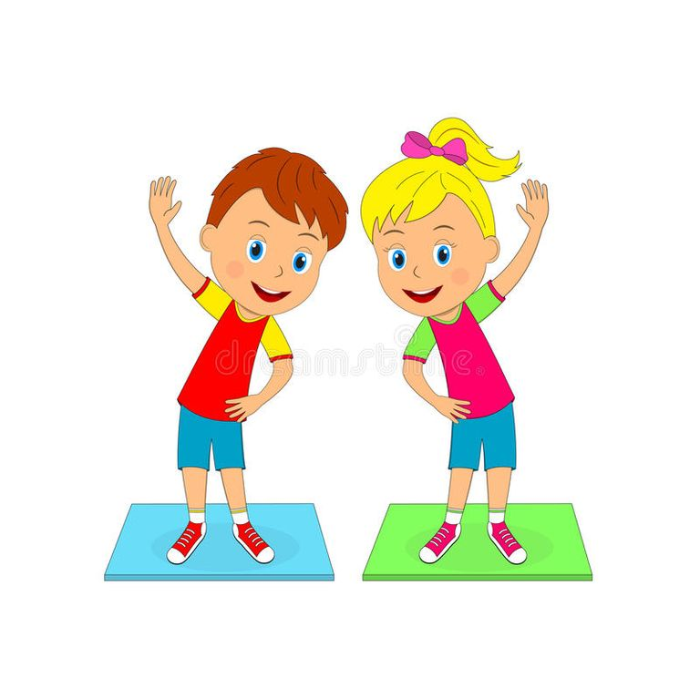

Мы топаем ногами
Становясь в кружок вместе с взрослыми, дети под песенку делают следующие движения:

Мы топаем ногами, | Топают ногами.
Мы хлопаем руками, | Хлопают руками.
Качаем головой,  Качаем головой. | Качают головой.
Мы ручки поднимаем, | Поднимают руки.
Мы ручки опускаем, | Опускают руки.
Мы ручки подаём | Берутся за руки,
И бегаем кругом. | Бегут по кругу.

Хлоп, раз.

Руки вверх мы поднимаем,  А потом их опускаем,  А потом их разведём  И к себе скорей прижмём.  Хлоп раз, ещё раз,  Мы похлопаем сейчас,  А теперь скорей, скорей  Хлопай, хлопай веселей! | Движения соответствуют тексту.

Жаворонок.

В небе жаворонок пел, | Маховые движения руками.
Колокольчиком звенел, | Вращают кистями рук.
Порезвился в тишине,  Спрятал песенку в траве. | Слегка помахивая руками, опускают их через стороны вниз.
Тот, кто песенку найдёт, | Приседают, руками обхватывая колени.
Будет весел целый год. | Хлопают в ладоши.
На дворе мороз и ветер.

Дети выполняют движения, о которых говорится в тексте.

На дворе мороз и ветер,  На дворе гуляют дети,  Ручки, ручки потирают,  Ручки, ручки согревают. | Дети потирают одну ладонь о другую.
Не замёрзнут ручки-крошки –  Мы похлопаем в ладошки.  Вот как хлопать мы умеем,  Вот как ручки мы согреем! | Хлопают в ладоши.
Чтоб не зябли наши ножки,  Мы потопаем немножко.  Вот как топать мы умеем,  Вот как ножки мы согреем! | Топают ногами в такт ногам.

Солнышко.

Вот как солнышко встаёт,  Выше, выше, выше. | Поднять руки вверх, потянуться.
К ночи солнышко зайдёт  Ниже, ниже, ниже. | Присесть на корточки. Руки опустить на пол.
Хорошо, хорошо,  Солнышко смеётся.  А под солнышком нам  Весело живётся. | Хлопать в ладоши.  Улыбаться.

Пропавшие ручки.

У меня пропали ручки. | Спрятать руки за спину.
Где вы, рученьки мои? | Посмотреть по сторонам, ища потерянные руки.
Раз, два, три, четыре, пять-  Покажитесь мне опять. | Показать руки.
У меня пропали ножки.  Где вы, ноженьки мои? | Спрятать ноги, поджав их под себя и сев на них.
Раз, два, три, четыре, пять-  Покажитесь мне опять. | Встать на ноги.

Выпал беленький снежок.

Дети стоят в кругу, держась за руки.

Выпал беленький снежок,  Собираемся в кружок.  Мы потопаем, мы потопаем!  Будем весело плясать,  Будем ручки согревать. | Дети топают ногами
Мы похлопаем, мы похлопаем! | Хлопают в ладоши.
Будем прыгать веселей,  Чтобы стало потеплей.  Мы попрыгаем, мы попрыгаем! | Прыгают на месте.

Мой домик.

Пусть мой домик кос и крив,  Посмотри, как он красив!  Видишь, из окошка  Выглянула кошка! | Сложить ладони, образовав «крышу». Посмотреть на домик со всех сторон.
Ветер воет: «У-у-у!  В клочья домик разорву!» | Сильно подуть на «домик».
Но он крепкий, домик мой,  Хоть косой он и кривой! | Сблизить ладони, покачать соединёнными ладонями влево - вправо.
Пусть неделю ветер воет –  Домик мой меня укроет! | Поднять «крышу» над головой.

Любопытная Варвара.

Любопытная Варвара | Поднимают и опускают плечи.
Смотрит влево, | Поворачивают корпус влево.
Смотрит вправо, | Поворачивают корпус вправо.
Смотрит вверх, | Поднимают голову вверх.
Смотрит вниз, | Опускают голову вниз.
Чуть присела на карниз, | Выполняют лёгкие полуприседания.
А с него свалилась вниз! | Резко приседают.

Ехали – ехали.

На лошадке ехали,  В огород заехали. | Дети выполняют лёгкие приседания, руки вытянуты вперёд.
Гоп – гоп – гоп! (2 раза) | Три хлопка.
На машине ехали,  До угла доехали. | Повороты руками, которые «держат руль».
Би – би – би! (2 раза) | Хлопки.
Паровозом ехали,  До горы доехали. | Руки согнуты в локтях; поочерёдные движения левой и правой руками вперёд – назад.
У-у-у! (2 раза) | Хлопки.

У медведя дом большой.

У медведя дом большой, | Руки поднять вверх, подъём на носки.
А у зайца – маленький. | Приседание на корточки, руки вытянуты перед собой.
Наш медведь пошёл домой, | Переступание с ноги на ногу.
А за ним и заинька. | Прыжки.
Мы зверяток провожаем | Прощальные взмахи рукой.
И зарядку продолжаем.

Бабочка.

Утром бабочка проснулась.  Потянулась, улыбнулась.  Раз – росой она умылась.  Два – изящно покружилась.  Три – нагнулась и присела.  На четыре – улетела. | Выполнять движения в соответствии с текстом.

Пчёлы.

Пчёлы в ульях сидят | Присесть на носках, спина прямая.
И в окошко глядят. | Правой рукой подпереть щёку, левой рукой поддерживать локоть правой.
Порезвиться захотели, | Встать.
Друг за другом полетели. | Произвольные взмахи руками.

Капуста.

Мы капусту рубим-рубим, | Движения прямыми ладонями вверх-вниз.
Мы капусту солим-солим, | Пальцы сложить в щепотку, посолить.
Мы капусту трём-трём, | Потереть кулак одной руки о кулак другой.
Мы капусту жмём-жмём, | Сжимать и разжимать кулаки.
А потом  Мы капусту в рот кладём. Ам! | Поочерёдно подносить ко рту сложенные щепоткой пальцы правой и левой рук.

Ёжик.

Ёжик топал по дорожке  И грибочки нес в лукошке. | Растопыренными пальцами рук совершать шагающие движения.
Чтоб грибочки сосчитать,  Нужно пальцы загибать. | Дети загибают по очереди пальцы сначала на левой, потом на правой руке. В конце упражнения руки должны быть сжаты в кулаки.

